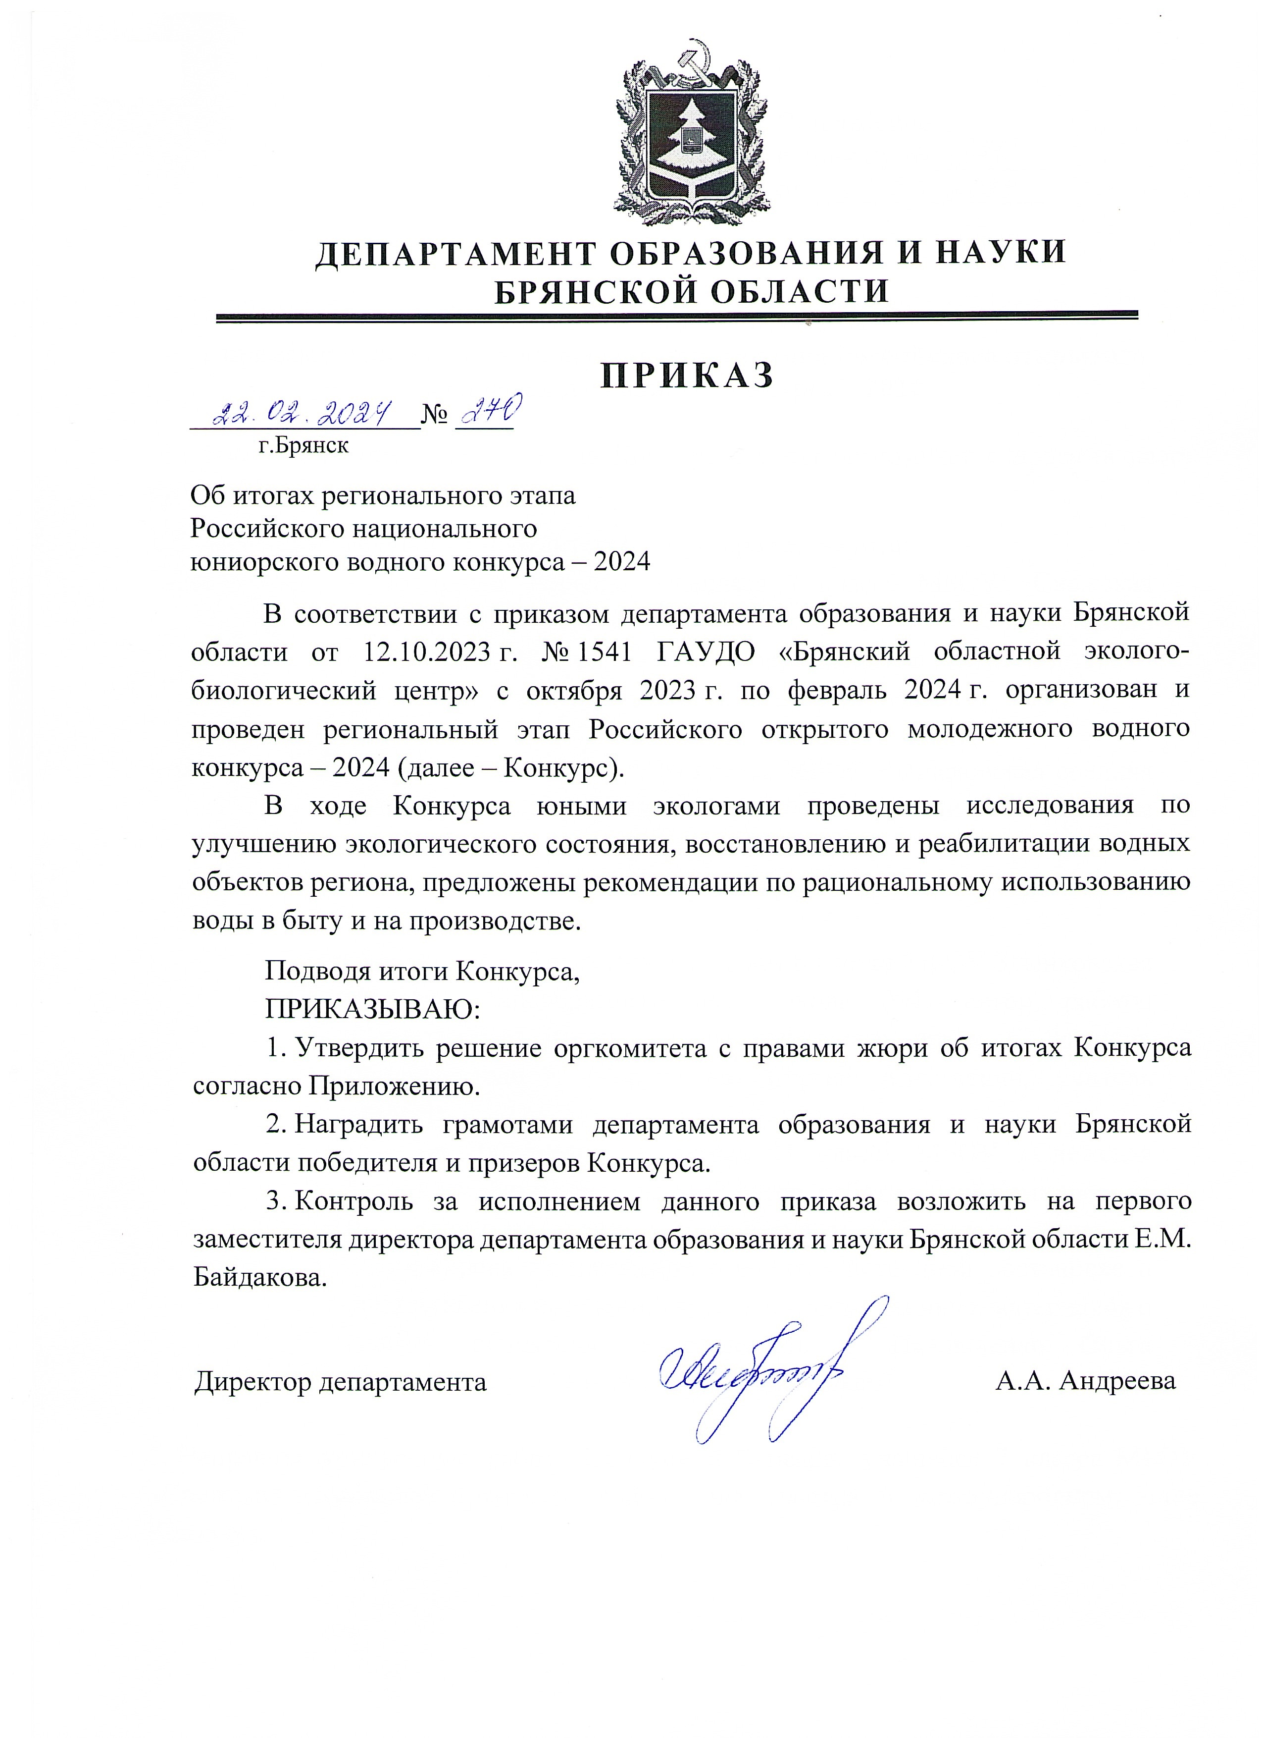

Приложение
к приказу № 270
от 22.02.2024

РЕШЕНИЕ ОРГКОМИТЕТА
с правами жюри об итогах регионального этапа Российского открытого молодежного водного конкурса – 2024

Рассмотрев представленные на Конкурс работы оргкомитет с правами жюри принял решение:
1. Определить следующих победителей и призеров Конкурса:
победитель | - Поддубная Варвара, учащаяся 7 класса МБОУ «Снежская гимназия» Брянского района, автор работы «Экологичный фильтр для очистки воды от микропластика» (руководитель – Пастухова Алёна Андреевна, учитель географии);
призеры | - Жук Алина, учащаяся 10 класса МБОУ Вышсковская средняя общеобразовательная школа Злынковского района, автор работы «Определение качества воды в колодцах поселка Вышков» (руководитель – Сычева Анна Георгиевна, учитель биологии и химии);  - Марухленко Анастасия, учащаяся 8 класса МБОУ Злынковская средняя общеобразовательная школа №1, автор работы «Определение качества воды городского пруда г. Злынки» (руководитель – Марухленко Сергей Алексеевич, учитель химии);  - Ялоза Владислав, учащийся 11 класса МБОУ «Снежская гимназия» Брянского района, автор работы «Информирование населения о состоянии водных ресурсов. Создание системы для информирования населения о водохозяйственной обстановке и представления населению других информационных материалов о водных объектов» (руководитель – Павлюченко Ольга Викторовна, учитель биологии и географии).

2. Направить конкурсную работу Поддубной Варвары, учащейся 7 класса МБОУ «Снежская гимназия» Брянского района для участия в международном Зэтапе Конкурса.

